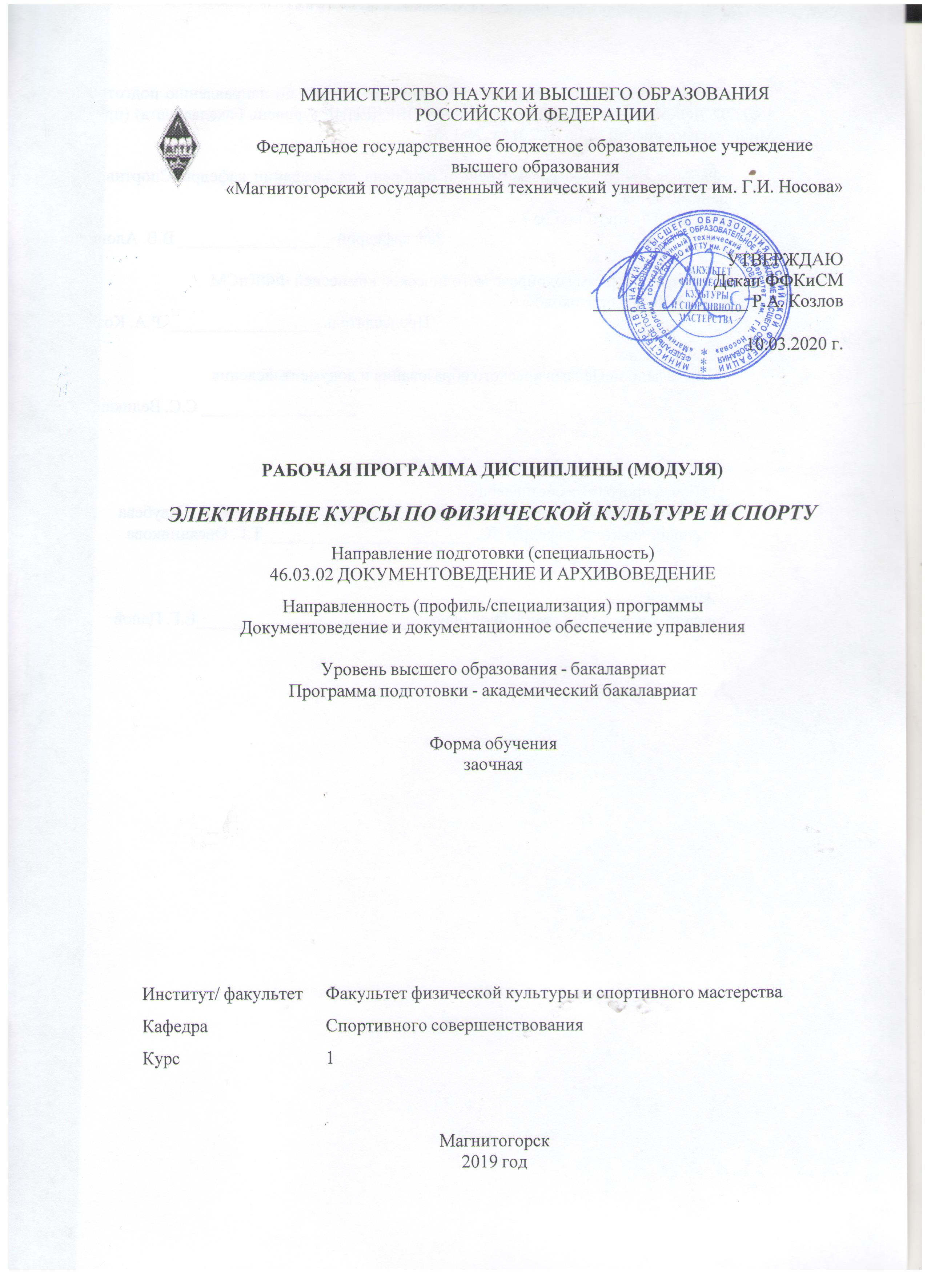

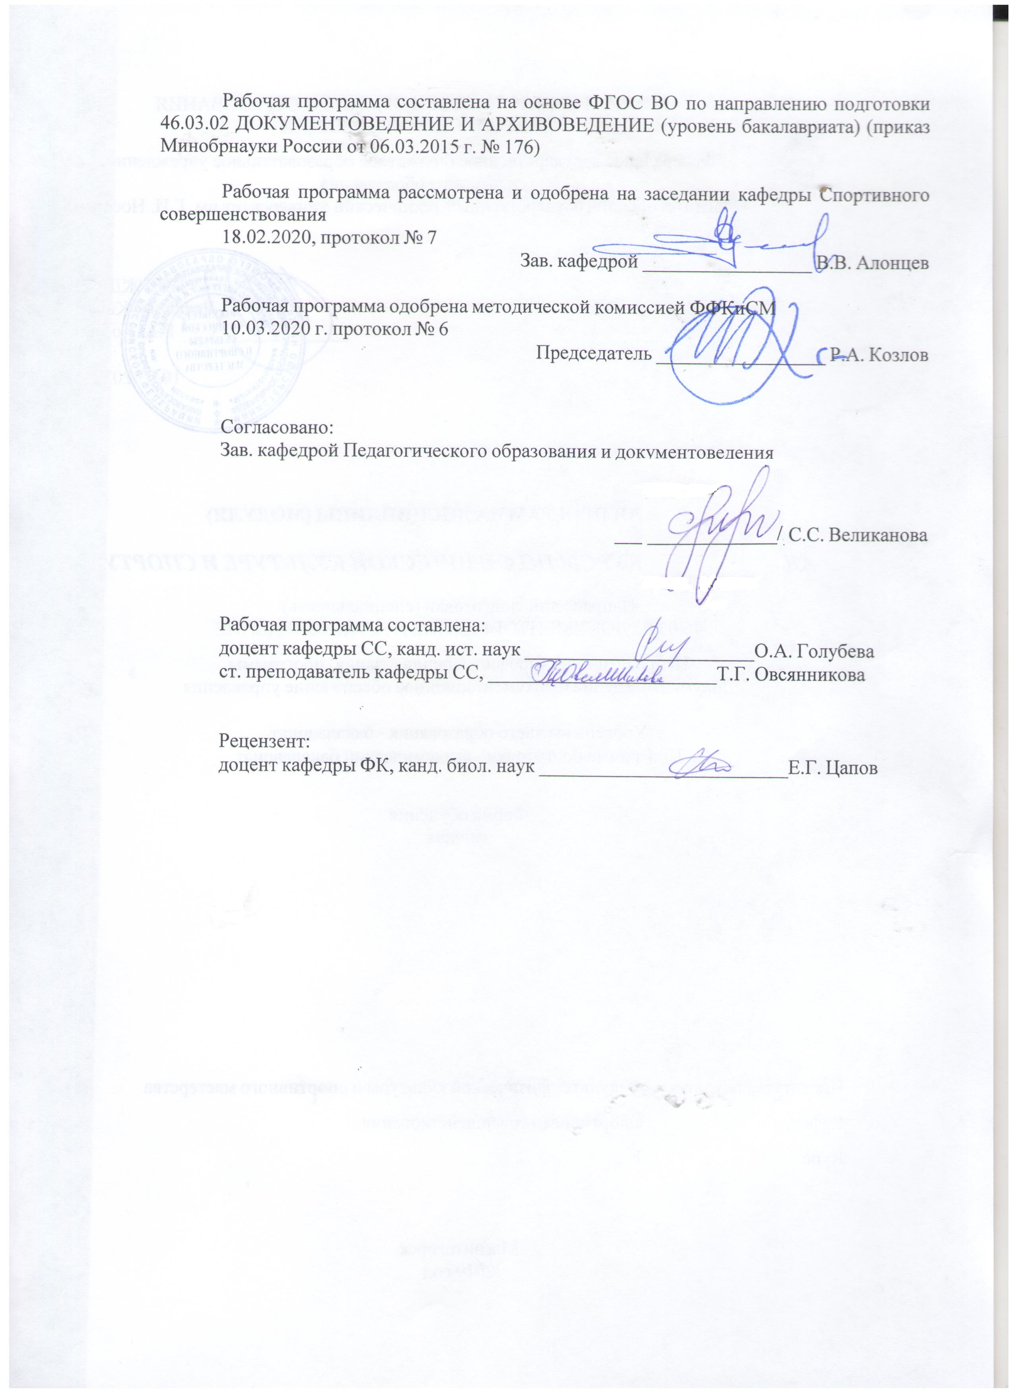

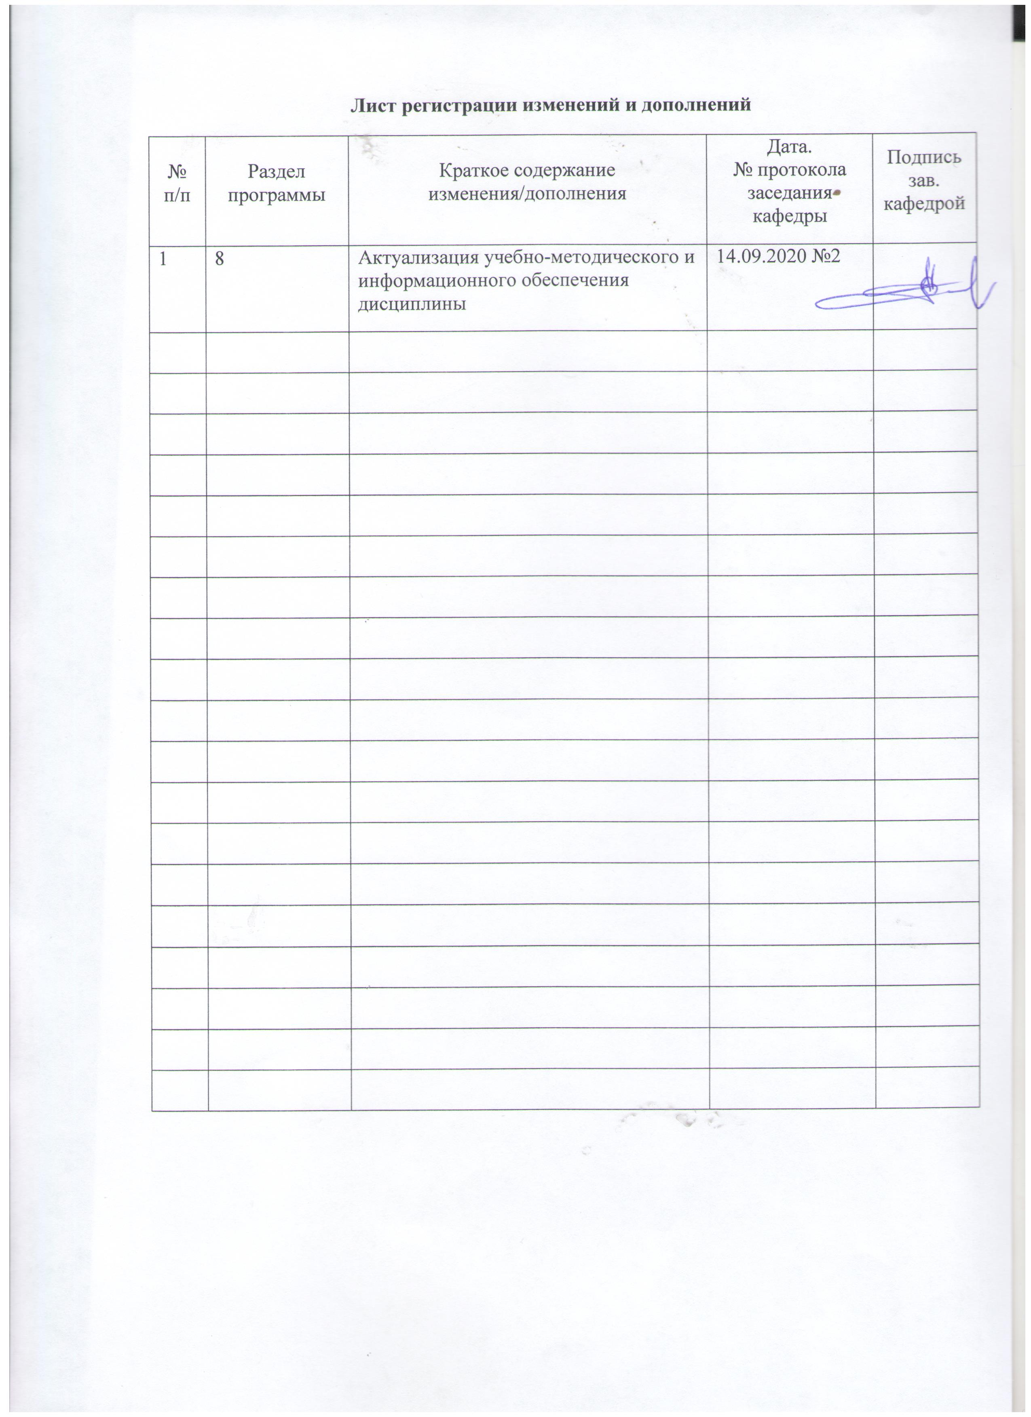

1 Цели освоения дисциплины (модуля)
Целью освоения дисциплины «Элективные курсы по физической культуре и спорту» является формирование физической культуры личности и способности направленного использования форм, методов и средств физической культуры для обеспечения полноценной социальной и профессиональной деятельности для сохранения и укрепления здоровья.
2 Место дисциплины (модуля) в структуре образовательной программы
Дисциплина Элективные курсы по физической культуре и спорту входит в базовую часть учебного плана образовательной программы.
Для изучения дисциплины необходимы знания (умения, владения), сформированные в результате изучения дисциплин/ практик:
Знания (умения, владения), полученные при изучении данной дисциплины будут необходимы для изучения дисциплин/практик:
Адаптивные курсы по физической культуре и спорту
Безопасность жизнедеятельности
3 Компетенции обучающегося, формируемые в результате освоения
дисциплины (модуля) и планируемые результаты обучения
В результате освоения дисциплины (модуля) «Элективные курсы по физической культуре и спорту» обучающийся должен обладать следующими компетенциями:
Структурный  элемент  компетенции | Планируемые результаты обучения
ОК-8 способностью использовать методы и средства физической культуры для обеспечения полноценной социальной и профессиональной деятельности
Знать | - основные средства и методы физического воспитания, анатомо- физиологические особенности организма и степень влияния физических упражнений на работу органов и систем организма;  - основные средства и методы физического воспитания, основные методики планирования самостоятельных занятий по физической культуре с учетом анатомо-физиологических особенностей организма;  - основные средства и методы физического воспитания, основные методики планирования самостоятельных занятий по физической культуре с учетом анатомо-физиологических особенностей организма и организации ЗОЖ, с целью укрепления здоровья, повышения уровня физической подготовленности
Уметь | - применять полученные теоретические знания по организации и планированию занятий по физической культуре анатомо- физиологических особенностей организма;  - применять теоретические знания по организации самостоятельных занятий с учетом собственного уровня физического развития и физической подготовленности  -использовать тесты для определения физической подготовленности с целью организации самостоятельных занятий по определенному виду спорта с оздоровительной направленностью, для подготовки к профессиональной деятельности

Владеть | - средствами и методами физического воспитания;  - методиками организации и планирования самостоятельных занятий по физической культуре;  - методиками организации физкультурных и спортивных занятий с учетом уровня физической подготовленности и профессиональной деятельности, навыками и умениями самоконтроля

 | 4. Структура, объём и содержание дисциплины (модуля)
Общая трудоемкость дисциплины составляет 0 зачетных единиц 328 акад. часов, в том числе:
– контактная работа – 4,1 акад. часов:
– аудиторная – 4 акад. часов;
– внеаудиторная – 0,1 акад. часов
– самостоятельная работа – 320 акад. часов;

– подготовка к зачёту – 3,9 акад. часа
Форма аттестации - зачет
Раздел/ тема  дисциплины |  | Курс | Аудиторная  контактная работа  (в акад. часах) |  |  | Самостоятельная работа студента | Вид самостоятельной  работы | Форма текущего контроля успеваемости и  промежуточной аттестации | Код компетенции
 |  | Курс | Лек. | лаб.  зан. | практ. зан.
1. Раздел 1. Физическая культура в системе профессиональной подготовки
1.1.Направленное формирование личности в процессе физического воспитания . Связь различных видов воспитания в процессе физического воспитания. Физическая культура личности. |  | 1 |  |  | 2/2И |  | изучение материала курса;  поиск дополнительной информации по заданной теме (работа с библиографичес ким материалами, справочниками, каталогами, словарями, энциклопедиями ); | Ответы на вопросы к теме, выполнение практического задания | ОК-8
Итого по разделу |  |  |  |  | 2/2И
2. Раздел 2. Физическая культура и профессия. Производственная физическая культура
2.1.Цель, задач, методические основы производственной физической культуры. Формы производственной физической культуры. Методика составления комплексов упражнений производственной физической культуры с учетом профессии. Физкультурно-спортивные занятия для активного отдыха и повышения функциональных возможностей. Профилактика профессиональных заболеваний и травматизма средствами физической культуры |  | 1 |  |  | 2/2И |  | − изучение материала курса;   поиск дополнительной информации по заданной теме (работа с библиографичес ким материалами, справочниками, каталогами, словарями, энциклопедиями );   самостоятельное изучение учебной и научной литературы;   работа с электронными библиотеками;   составление комплексов упражнений ППФК   выполнение контрольной работы | Ответы на вопросы к теме,  Выполнение комплексов ППФК
Итого по разделу |  |  |  |  | 2/2И
Итого за семестр |  |  |  |  | 4/4И |  |  | зачёт
Итого по дисциплине |  |  |  |  | 4/4И |  |  | зачет

5 Образовательные технологии
Для достижения цели дисциплины используются в учебном процессе активные и интерактивные формы проведения занятий в сочетании с внеаудиторной работой с целью формирования и развития профессиональных навыков обучающихся. При проведении учебных занятий обеспечивается развитие у обучающихся навыков командной работы, межличностной коммуникации, принятия решений, лидерских качеств.
В качестве традиционных образовательных технологий используются следующие формы:
Информационная лекция – последовательное изложение материала в дисциплинарной логике, осуществляемое преимущественно вербальными средствами (монолог преподавателя) с использованием информационных технологий.
Практическое занятие, посвященное освоению конкретных умений и навыков систематизировать и представлять материал в форме практических заданий контрольных работ.
Информационно-коммуникационные образовательные технологии – организация образовательного процесса, основанная на применении специализированных программных сред и технических средств работы с информацией.
Формы учебных занятий с использованием информационно-коммуникационных технологий:
Лекция-визуализация – изложение содержания сопровождается презентацией (демонстрацией учебных материалов, представленных в различных знаковых системах, в т.ч. Иллюстративных, графических, аудио- и видеоматериалов).
Практическое занятие в форме презентации – представление результатов проектной или исследовательской деятельности с использованием специализированных программных сред.

6 Учебно-методическое обеспечение самостоятельной работы обучающихся
Представлено в приложении 1.
7 Оценочные средства для проведения промежуточной аттестации
Представлены в приложении 2.
8 Учебно-методическое и информационное обеспечение дисциплины (модуля)
а) Основная литература:
1. Иванков, Ч. Т. Технология физического воспитания в высших учебных заведениях / Ч. Т. Иванков, С. А. Литвинов. — 2-е изд. — Москва : Издательство Юрайт, 2020. — 103 с. — (Высшее образование). — ISBN 978-5-534-11441-6. — Текст : электронный // ЭБС Юрайт [сайт]. — URL: https://urait.ru/bcode/456948 .
2. Спортивные игры: правила, тактика, техника : учебное пособие для вузов / Е. В. Конеева [и др.] ; под общей редакцией Е. В. Конеевой. — 2-е изд., перераб. и доп. — Москва : Издательство Юрайт, 2020. — 322 с. — (Высшее образование). — ISBN 978-5-534-11314-3. — Текст : электронный // ЭБС Юрайт [сайт]. — URL: https://urait.ru/bcode/456321 .
б) Дополнительная литература:
1. Дворкин, Л. С. Атлетическая гимнастика. Методика обучения : учебное пособие для вузов / Л. С. Дворкин. — Москва : Издательство Юрайт, 2020. — 148 с. — (Высшее образование). — ISBN 978-5-534-11034-0. — Текст : электронный // ЭБС Юрайт [сайт]. — URL: https://urait.ru/bcode/455310 .
2. Жданкина, Е. Ф. Физическая культура. Лыжная подготовка : учебное пособие для вузов / Е. Ф. Жданкина, И. М. Добрынин. — Москва : Издательство Юрайт, 2020.

— 125 с. — (Высшее образование). — ISBN 978-5-534-10153-9. — Текст : электронный // ЭБС Юрайт [сайт]. — URL: https://urait.ru/bcode/453244 .
3. Письменский, И. А. Физическая культура : учебник для вузов / И. А. Письменский, Ю. Н. Аллянов. — Москва : Издательство Юрайт, 2020. — 493 с. — (Высшее образование). — ISBN 978-5-534-09116-8. — Текст : электронный // ЭБС Юрайт [сайт]. — URL: https://urait.ru/bcode/450258 .
4. Туревский, И. М. Физическая подготовка: сдача нормативов комплекса ГТО : учебное пособие для вузов / И. М. Туревский, В. Н. Бородаенко, Л. В. Тарасенко. — 2-е изд. — Москва : Издательство Юрайт, 2020. — 146 с. — (Высшее образование). — ISBN 978-5-534-11118-7. — Текст : электронный // ЭБС Юрайт [сайт]. — URL: https://urait.ru/bcode/456722 .

в) Методические указания:
Методические указания по самостоятельной работе студентов (усвоению подготовке к практическим занятиям и подготовке к зачету) представлены в приложении.
г) Программное обеспечение и Интернет-ресурсы:
Программное обеспечение
 | Наименование ПО | № договора | Срок действия лицензии
 | MS Windows 7 Professional(для классов) | Д-1227-18 от 08.10.2018 | 11.10.2021
 | MS Office 2007 Professional | № 135 от 17.09.2007 | бессрочно
 | 7Zip | свободно распространяемое ПО | бессрочно
 | FAR Manager | свободно распространяемое ПО | бессрочно
Профессиональные базы данных и информационные справочные системы
 | Название курса |  | Ссылка
 | Электронная база периодических изданий East View Information Services, ООО «ИВИС» |  | https://dlib.eastview.com/
 | Поисковая система Академия Google (Google Scholar) |  | URL: https://scholar.google.ru/
9 Материально-техническое обеспечение дисциплины (модуля)
Материально-техническое обеспечение дисциплины включает:

Учебные аудитории для проведения занятий лекционного типа, практических занятий, групповых и индивидуальных консультаций, текущего контроля и промежуточной аттестации (Центр дистанционных образовательных технологий)
Персональные компьютеры с пакетом MS Office, выходом в Интернет и с доступом в электронную информационно-образовательную среду университета
Настольный спикерфон PlantronocsCalistro 620
Документкамера Aver Media Aver VisionU15,
Графический планшетWacom Intuos PTH-851
Веб-камера Logitech HD Pro C920 Lod-960-000769
Система настольная акустическая Genius SW-S2/1 200RMS
Видеокамера купольная PraxisPP-2010L 4-9
Аудиосистема с петличным радиомикрофоном ArthurFortyU-960B
Система интерактивная Smart Board 480 (экран+проектор)
Поворотная веб-камера с потолочным подвесом Logitech BCC950 loG-960-000867
Комплект для передачи сигнала
Пульт управления презентацией Logitech Wireless PresenterR400
Усилитель мощности звуковой волны BOSE
Компьютер персональный для диспетчера
МФУ Canon
Стереогарнитура (микрофон+наушники) PlantronicsEntera)
Видеорегистратор с жестким диском
Коммутатор доступаQtechQSW-2800-28TAC

Приложение 1

Учебно-методическое обеспечение самостоятельной работы обучающихся
Вопросы к зачету
- Назвать причины возникновения физической культуры и спорта.
- Перечислить средства физической культуры.
- Дать характеристику уровням сформированности физической культуры личности.
- Связь физического воспитания с другими видами воспитания.
- Назвать методические принципы физического воспитания.
- Перечислить методы физического воспитания.
- Особенности организации самостоятельных занятий по физической культуре.
- Название и задачи профессионально-прикладной физической подготовки.
- Цель и задачи производственной физической культуры.
- Формы производственной физической культуры.
- Основные требования к составлению комплексов производственной физической культуры с учетом профессии.
- Физические качества и их роль в профессиональной подготовке студентов.
- Определение силы и способы ее воспитания.
- Определение гибкости и способы ее воспитания.
- Определение выносливости и способы ее воспитания.
- Определение координационных способностей и способы их воспитания.
- Определение быстроты и способы ее воспитания.
- Определение спорта и его роль в профессиональной подготовке студентов.
- Комплекс ГТО и его роль в физическом воспитании человека.
- Дать характеристику современным оздоровительным технологиям

Наименование раздела | Часы | Вид самостоятельной работы | Форма текущего контроля
1. Раздел. Физическая культура в системе профессиональной подготовки
1.1Физическая культура как социальный феномен  Причины возникновения физического воспитания в обществе. Физическая культура: основные понятия, компоненты и формы. Средства физической культуры | 20 | - изучение материала курса;  - поиск дополнительной информации по заданной теме (работа с библиографическим материалами, справочниками, каталогами, словарями, энциклопедиями);  - самостоятельное изучение учебной и научной литературы;  - работа с электронными библиотеками; | Ответы на вопросы к теме
1.2. Направленное формирование личности в процессе физического воспитания . Связь различных видов воспитания в процессе физического воспитания. Физическая культура личности. | 20 | - изучение материала курса;  - поиск дополнительной информации по заданной теме (работа с библиографическим материалами, справочниками, каталогами, словарями, энциклопедиями);  - самостоятельное изучение учебной и научной литературы;  - работа с электронными библиотеками;  - выполнение практического задания; | Ответы на вопросы к теме, выполнение практического задания
1.3. Методико-педагогические основы физической подготовки  Методические принципы физического воспитания. Методы физического воспитания. Основы обучения двигательным действиям | 20 | - изучение материала курса;  - поиск дополнительной информации по заданной теме (работа с библиографическим материалами, справочниками, каталогами, словарями, энциклопедиями);  - самостоятельное изучение учебной и научной литературы;  - работа с электронными библиотеками; | Ответы на вопросы к теме
1.4. Особенности организации физической культуры среди молодежи  Возрастные и анатомофизиологические особенности молодежи. Организация занятий в учебных заведениях и период трудовой деятельности. Организация самостоятельных занятий по физической культуре. Основы самоконтроля | 20 | - изучение материала курса;  - поиск дополнительной информации по заданной теме (работа с библиографическим материалами, справочниками, каталогами, словарями, энциклопедиями);  - самостоятельное изучение учебной и научной литературы;  - работа с электронными библиотеками; | Ответы на вопросы к теме, заполнение дневника самоконтроля
2. Раздел. Физическая культура и профессия
2.1. Профессионально-прикладная физическая подготовка  Назначение, задачи, содержание ППФП. Методические основы ППФП | 25 | - изучение материала курса;  - поиск дополнительной информации по заданной теме (работа с библиографическим материалами, справочниками, каталогами, словарями, энциклопедиями);  - самостоятельное изучение учебной и научной литературы;  - работа с электронными библиотеками; | Ответы на вопросы к теме;
2.2. Производственная физическая культура  Цель, задач, методические основы производственной физической культуры. Формы производственной физической культуры. Методика составления комплексов упражнений производственной физической культуры с учетом профессии. Физкультурно-спортивные занятия для активного отдыха и повышения функциональных возможностей. Профилактика профессиональных заболеваний и травматизма средствами физической культуры | 25 | - изучение материала курса;  - поиск дополнительной информации по заданной теме (работа с библиографическим материалами, справочниками, каталогами, словарями, энциклопедиями);  - самостоятельное изучение учебной и научной литературы;  - работа с электронными библиотеками;  - составление комплексов упражнений ППФК  - выполнение контрольной работы | Ответы на вопросы к теме,  Выполнение комплексов ППФК  Контрольная работа
2.3. Развитие физических качеств для профессиональной деятельности.  Сила и основы методики ее воспитания. Скоростные способности и основы методики их воспитания. Выносливость и основы методики ее воспитания. Гибкость и основы методики ее воспитания. Координационные способности и основы методики их воспитания. | 30 | - изучение материала курса;  - поиск дополнительной информации по заданной теме (работа с библиографическим материалами, справочниками, каталогами, словарями, энциклопедиями);  - самостоятельное изучение учебной и научной литературы;  - работа с электронными библиотеками;  выполнение практического задания; | Ответы на вопросы к теме, практическое задание
3. Раздел. Современные оздоровительные технологии
3.1. Фитнес-аэробика | 20 | - изучение материала курса;  - поиск дополнительной информации по заданной теме (работа с библиографическим материалами, справочниками, каталогами, словарями, энциклопедиями);  - самостоятельное изучение учебной и научной литературы;  - работа с электронными библиотеками;  - составление комплекса упражнения; | Выполнение комплекса упражнений
3.2. Атлетическая гимнастика | 20 | - изучение материала курса;  - поиск дополнительной информации по заданной теме (работа с библиографическим материалами, справочниками, каталогами, словарями, энциклопедиями);  - самостоятельное изучение учебной и научной литературы;  - работа с электронными библиотеками;  -составление комплекса упражнения; | Выполнение комплекса упражнений
3.3. Скандинавская ходьба | 20 | - изучение материала курса;  - поиск дополнительной информации по заданной теме (работа с библиографическим материалами, справочниками, каталогами, словарями, энциклопедиями);  - самостоятельное изучение учебной и научной литературы;  -работа с электронными библиотеками;  -составление комплекса упражнения; | Выполнение комплекса упражнений
3.4. Аквааэробика | 20 | - изучение материала курса;  - поиск дополнительной информации по заданной теме (работа с библиографическим материалами, справочниками, каталогами, словарями, энциклопедиями);  - самостоятельное изучение учебной и научной литературы;  -работа с электронными библиотеками;  -составление комплекса упражнения; | Выполнение комплекса упражнений
3.5.Основы самомассажа | 20 | - изучение материала курса;  - поиск дополнительной информации по заданной теме (работа с библиографическим материалами, справочниками, каталогами, словарями, энциклопедиями);  - самостоятельное изучение учебной и научной литературы;  -работа с электронными библиотеками;  -составление комплекса упражнения | Выполнение комплекса упражнений
4. Раздел. Спорт и профессиональная деятельность
4.1. Характеристика спорта.  Основные понятия, классификация, социальные функции. Спортивная деятельность и профессия | 20 | - изучение материала курса;  - поиск дополнительной информации по заданной теме (работа с библиографическим материалами, справочниками, каталогами, словарями, энциклопедиями);  - самостоятельное изучение учебной и научной литературы;  - работа с электронными библиотеками; | Ответы на вопросы к теме
4.2. Игровые виды спорта  Баскетбол, волейбол, настольный теннис | 20 | - изучение материала курса;  - поиск дополнительной информации по заданной теме (работа с библиографическим материалами, справочниками, каталогами, словарями, энциклопедиями);  - самостоятельное изучение учебной и научной литературы;  -работа с электронными библиотеками;  -составление комплекса упражнения; | Выполнение упражнений на совершенствование техники и тактики спортивной игры
4.3. Комплекс ГТО - основа общефизической подготовки человека | 20 | - изучение материала курса;  - поиск дополнительной информации по заданной теме (работа с библиографическим материалами, справочниками, каталогами, словарями, энциклопедиями);  - самостоятельное изучение учебной и научной литературы;  - работа с электронными библиотеками; | Ответы на вопросы

Приложение 2
7 Оценочные средства для проведения промежуточной аттестации
а) Планируемые результаты обучения и оценочные средства для проведения промежуточной аттестации:
Код  индикатора | Индикаторы достижения компетенций | Оценочные средства
ОК-8 Способен поддерживать должный уровень физической подготовленности для обеспечения полноценной социальной и профессиональной деятельности
ОК-8.1 | способностью использовать методы и средства физической культуры для обеспечения полноценной социальной и профессиональной деятельности | Теоретические вопросы к зачету  - Назвать причины возникновения физической культуры и спорта.  - Перечислить средства физической культуры.  - Дать характеристику уровням сформированности физической культуры личности.  - Связь физического воспитания с другими видами воспитания.  - Назвать методические принципы физического воспитания.  - Перечислить методы физического воспитания.  - Особенности организации самостоятельных занятий по физической культуре.  - Название и задачи профессионально-прикладной физической подготовки.  - Цель и задачи производственной физической культуры.  - Формы производственной физической культуры.  - Основные требования к составлению комплексов производственной физической культуры с учетом профессии.  - Физические качества и их роль в профессиональной подготовке студентов.  - Определение силы и способы ее воспитания.  - Определение гибкости и способы ее воспитания.  - Определение выносливости и способы ее воспитания.  - Определение координационных способностей и способы их воспитания.  - Определение быстроты и способы ее воспитания.  - Определение спорта и его роль в профессиональной подготовке студентов.  - Комплекс ГТО и его роль в физическом воспитании человека.  20. Дать характеристику современным оздоровительным технологиям
ОК-8.2 | - применять полученные теоретические знания по организации и планированию занятий по физической культуре анатомо- физиологических особенностей организма;  - применять теоретические знания по организации самостоятельных занятий с учетом собственного уровня физического развития и физической подготовленности  -использовать тесты для определения физической подготовленности с целью организации самостоятельных занятий по определенному виду спорта с оздоровительной направленностью, для подготовки к профессиональной деятельности | Практические задания:  ПРАКТИЧЕСКОЕ ЗАДАНИЕ №1  (к разделу №1)  - Изучить теоретический курс раздела и определить с помощью критериев свой уровень сформированности физической культуры личности.  Задание оформить следующим образом:  по критериям указать свои показатели.  - Предложить свои варианты повышения этого уровня.  ПРАКТИЧЕСКОЕ ЗАДАНИЕ №2  (к разделу №1)  Используя материал раздела №1, составить дневник самоконтроля. В качестве формы ведения дневника предлагаются следующие таблицы, в которые следует вписывать свои данные (измерения рекомендуется проводить 1 раз в месяц)  Параметры физического развития  При выполнении упражнений утренней гимнастики, на развитие физических качеств, тренировочных занятий в дневнике следует отмечать содержание и характер учебно-тренировочной работы (объем и интенсивность, пульсовой режим при ее выполнении, продолжительность восстановления после нагрузки и т.д.), также параметры физического развития, оценку функциональной подготовленности.  Таблицы дневника должны отражать сопровождающее во время тренировки (самостоятельных занятий) самочувствие, в период бодрствования и сна, аппетит, работоспособность и т,д.  Оценки общей физической работоспособности  Оценка функциональной подготовленности  Масса тела определяется периодически (1—2 раза в месяц) утром натощак, на одних и тех же весах, в одной и той же одежде. В первом периоде тренировки масса тела обычно снижается, затем стабилизируется и в дальнейшем за счет прироста мышечной массы несколько увеличивается. При резком снижении массы тела следует обратиться к врачу.  Оценка физического развития с помощью антропометрических измерений дает возможность определять уровень и особенности физического развития, степень его соответствия полу и возрасту, выявлять имеющиеся отклонения, а также определять динамику физического развития под воздействием занятий физическими упражнениями и различными видами спорта.  Антропометрические измерения следует проводить периодически в одно и то же время суток, по общепринятой методике, с использованием специальных стандартных, проверенных инструментов.  ПРАКТИЧЕСКОЕ ЗАДАНИЕ №3  (к разделу №2)  Используя материал раздела и хрестоматии подобрать упражнения, направленные на развитие и совершенствование ОДНОГО физического качества, необходимого в Вашей профессиональной деятельности. Этот комплекс выполнять и параметры самоконтроля фиксировать в дневнике.  Также в дневнике самоконтроля необходимо отразить с помощью контрольных тестов динамику развития этого физического качества. Для этого нужно провести перед экспериментом все контрольные тесты, представленные в разделе 2. А в дальнейшем фиксировать свои показатели каждый месяц (с помощью этих же тестов) при условии регулярного выполнения упражнений.  Таблица результатов контрольных тестов
  Мой уровень сформированности физической культуры личности ______________________________________, потому что:
  (указать один из пяти Вам соответствующий)
  Критерии оценки уровня  (указать те критерии, по которым Вы определили свой уровень проявления физической культуры личности) | Свои объективные и субъективные показатели
  - Степень сформированности потребности в занятиях | У меня сформирована\не сформирована потребность в занятиях физической культурой
  - Интенсивность участия в физкультурно-спортивной деятельности | Например, занимаюсь регулярно, 2-3 раза посещаю бассейн
  - Выраженность эмоционально-волевых качеств
  - И т.д.
  Мой уровень сформированности физической культуры личности __________________________________________
  (указать один из пяти Вам соответствующий).
  Но я хотел(а) его повысить до_______________________________
  (указать желаемый уровень).
  Программа физкультурно-спортивных мероприятий для повышения уровня:
  - Например, планирую посещать бассейн 4 раза в неделю (т.е. повышение интенсивности участия)
  - Регулярно (ежедневно) делать утреннюю гимнастику
  - ….. и т.д.
  Наименование показателя | Дата
  Наименование показателя | ч.м.г. | ч.м.г. | ч.м.г.
  Масса тела (вес)
  Рост
  Показатель крепости телосложения
  Коэффициент пропорциональности
  Функциональная  проба | ЧСС, уд/мин |  |  |  |  | Прирост ЧСС | Оценка физической работоспособности
  Функциональная  проба | Исходная | Harpyзочная | Восстановления |  |  | Прирост ЧСС
  Функциональная  проба | Исходная | Harpyзочная | 2-я мин | 3-я мин | 4-я мин | Прирост ЧСС | по восстановлению | по приросту
  20 приседаний за 30 с
  Проба с подскоками
  Ортостатическая проба
  Клиностатическая проба
  Наименование показателя | Дата
  ЧСС
  АД (мм.рт.ст)
  Лестничная проба (по желанию)
  Проба Штанге
  Проба Генчи
  Тест Купера (бег, плавание (на выбор)
  Задача | Перечень физических упражнений | Дозировка | Организационно-методические указания
  Развитие профессионально важного физического качества  _____________________________(указать какого) | 1.  2.  3.  4.  5.  6.
  Совершенствование профессионально важного физического качества  _______________________________ (указать какого) | 1.  2.  3.  4.
  Тест (упражнения) для определения уровня развития  _______________ | Показатели на начало эксперимента | Показатели одного месяца тренировочных занятий | Показатели второго месяца тренировочных занятий
ОК-8.3 | - средствами и методами физического воспитания;  - методиками организации и планирования самостоятельных занятий по физической культуре;  - методиками организации физкультурных и спортивных занятий с учетом уровня физической подготовленности и профессиональной деятельности, навыками и умениями самоконтроля | Комплексные задания:  Составить комплекс производственной гимнастики с учетом профессиональной деятельности и характера труда, включив упражнения для профилактики профессиональных заболеваний.  Например, комплекс упражнений для лиц, связанных с «малоподвижной» профессиональной деятельностью  Столбец «Содержание упражнения» должен содержать основные выполняемые действия  В столбце «Дозировка» указать количество раз, продолжительность по времени (с, мин)  В столбце «Организационно-методические указания» необходимо написать рекомендации по выполнению упражнений.
  Направленность упражнений | Содержание упражнений | Дозировка | Организационно-методические указания
  Для снятия "усталости" глаз | 1. И. п. - сидя. Закрыть глаза, сильно сжать веки  2. Открыть глаза и посмотреть вдаль  3. Снова закрыть глаза, сжав веки на 5 с  4. Открыть глаза и посмотреть на кончик носа | 5 с.  5 с.  5 с.  5 с. | Спину держать прямо. Мышцы шеи расслабить.  Веки сжимать сильно.
  Для расслабления мышц шеи и верхнего плечевого пояса | 1.  2.  3.
  Для снятия усталости мышц спины | 1.  2.  3.
  Для снятия усталости мышц ног | 1.  2.  3.
  Для снятия общего утомления | 1.  2.  3.

б) Порядок проведения промежуточной аттестации, показатели и критерии оценивания:

Требования, предъявляемые к студентам, для получения зачета по дисциплине «Элективные курсы по физической культур и спорту»:
1. 100% посещение занятий, проводимых в сетке учебного расписания, выполнение практических заданий.
2.Критерием успешности освоения учебного материала студентом является экспертная оценка преподавателя регулярности посещения обязательных учебных занятий, результатов тестов по пройденным темам, выполнения практических заданий.

Показатели и критерии оценивания зачета:
- «зачтено» - обучающийся демонстрирует высокий уровень сформированности компетенций, всестороннее, систематическое и глубокое знание учебного материала, свободно оперирует знаниями, умениями, применяет их в ситуациях повышенной сложности
- «не зачтено» - обучающийся не может показать знания на уровне воспроизведения и объяснения информации, не может показать интеллектуальные навыки решения простых задач.

Приложение 3
Вопросы к тесту
1.Смысл физического воспитания заключается … (отметьте возможные варианты)
Выберите один или несколько ответов:
a. в создании благоприятных условий для физического развития человека
b. в укреплении здоровья и профилактике заболеваний
c. в обучении движениям и воспитании физических качеств человека
d. в повышении работоспособности и подготовленности человека

2.Какой рисунок правильно соотнесен с названием упражнения
Выберите один ответ:
a. - сгибание рук
b. - наклон с тягой
c. - тяга в положении стоя
d. - приседание

3. Три основных этапа при занятиях скандинавской ходьбой
Выберите один ответ:
a. разминка, ходьба, силовая тренировка
b. разминка, бег, релаксация
c. разминка, ходьба, растяжка
d. разминка, ходьба, релаксация

4.Эффективность воздействия оздоровительной ходьбы зависит от… (отметьте возможные варианты)
Выберите один или несколько ответов:
a. скорости ходьбы
b. продолжительности ходьбы
c. длины шага
d. погодных условий

5.Пальминг –это …
Выберите один ответ:
a. комплекс упражнений для пальцев
b. пальцевые повороты
c. специальная гимнастика для глаз
d. один из видов суставной гимнастики

6.Основу физической культуры составляет деятельность человека, направленная на…
Выберите один ответ:
a. преобразование собственных возможностей
b. приспособление к окружающим условиям
c. воспитание физических качеств
d. изменение окружающей природы

7.При каком противопоказании можно заниматься степ-аэробикой
Выберите один ответ:
a. беременность
b. варикозное расширение вен
c. насморк
d. сердечно-сосудистые заболевания

8.Основным средством физического воспитания является…
Выберите один ответ:
a. гигиенические факторы
b. физические упражнения
c. соблюдение режима дня
d. закаливание

10.Оптимальное время занятия аквааэробикой составляет
Выберите один ответ:
a. 1 час 30 мин.
b. 45-50 мин.
c. 30 мин.
d. 1 час

11.Какие методы НЕ относятся к методам физического воспитания
Выберите один ответ:
a. манипулирующий метод
b. словесный метод
c. игровой метод
d. метод регламентированного упражнения

12.Количество игроков на волейбольной площадке
Выберите один ответ:
a. 7 человек с либеро
b. 6 человек в две линии
c. не ограничено
d. 9 человек в три линии

13.Замедленное выполнение команд, восприятие только громких команд – это характеризует _______ степень утомления
Выберите один ответ:
a. наивысшую
b. большую
c. значительную
d. небольшую
14.Какой высоты (см) должны быть палки для занятий скандинавской ходьбой у человека ростом 170 см
Выберите один ответ:
a. не имеет значения
b. 115
c. 110
d. 120

15.Какие физические качества важны для работников интеллектуального труда? (отметьте возможные варианты)
Выберите один или несколько ответов:
a. быстрота
b. гибкость
c. выносливость
d. координационные способности

16.С какого приёма начинается игра в баскетбол
Выберите один ответ:
a. с разыгрывания спорного мяча в центральном круге
b. с набрасывания мяча
c. с вбрасывания мяча
d. с подбрасывания мяча

17.Где начали играть в волейбол
Выберите один ответ:
a. в Китае
b. США
c. в Японии
d. в Англии

18.Атлетическая гимнастика – это
Выберите один ответ:
a. вид спорта, объединяющий ходьбу, прыжки, метания
b. спортивная игра, направленная на развитие двигательных качеств
c. гимнастика под ритмичную музыку
d. система гимнастических упражнений, направленная на развитие силовых качеств

19.При выигрыше очка действия судьи в настольном теннисе следующие
Выберите один ответ:
a. поднимает вверх прямую руку
b. хлопает в ладоши
c. показывает прямой рукой в сторону выигравшего
d. поднимает вверх согнутую в локте руку, сжатую в кулак

20.Что означает в баскетболе термин «пробежка»
Выберите один ответ:
a. выполнение с мячом в руках двух шагов и прыжка
b. выполнение с мячом в руках одного шага
c. термина «пробежка» в баскетболе нет
d. выполнение с мячом в руках три и более шагов

21.Аквааэробика для беременных направлена на
Выберите один ответ:
a. сброс веса
b. силовую тренировку
c. занятия со специальным инвентарем
d. дыхательные упражнения

22.Тренажер «Разгибатель спины» предназначен для следующих групп мышц
Выберите один ответ:
a. грудных
b. дельтовидных
c. прямых мышц спины
d. икроножных

23.Структура обучения движениям обусловлена…
Выберите один ответ:
a. закономерностями формирования двигательных навыков
b. индивидуальными особенностями обучающегося
c. соотношением методов обучения и воспитания
d. биомеханическими характеристиками разучиваемого движения

24.Физкультпаузы состоят в основном из упражнений на расслабление в сочетании с глубоким дыханием, способствующим ускорению восстановительных процессов. Упражнения выполняются, как правило, в медленном или среднем темпе. Для лиц каких профессий рекомендованы представленные комплексы
Выберите один ответ:
a. деятельность которых связанна с умственным или преимущественно умственным трудом
b. деятельность, характеризующаяся однообразностью, монотонностью, с небольшими физическими усилиями и малой двигательной активностью
c. деятельность, в которой сочетаются элементы умственного и физического труда
d. деятельность которых связанна с большими физическими усилиями

25.Скандинавская ходьба – это
Выберите один ответ:
a. пешая прогулка
b. название спортивной ходьбы в Швеции
c. ходьба на лыжах
d. ходьба с палками

26.Подача в настольном теннисе осуществляется с
Выберите один ответ:
a. с открытой ладони
b. с ракетки
c. с закрытой ладони
d. со стола

27.Длина бодибара составляет
Выберите один ответ:
a. 90-110 см
b. 90-120 см
c. 90-100 см
d. 90-130 см

28.Назначение вводной гимнастики состоит в том, чтобы….(отметьте возможные варианты)
Выберите один или несколько ответов:
a. снять напряжение
b. сократить период врабатываемости
c. предупредить и слабить утомление
d. активизировать физиологические процессы

29.На содержание профессионально-прикладной физической подготовки оказывают следующие факторы (отметьте возможные варианты)
Выберите один или несколько ответов:
a. режим труда и отдыха
b. вид труда специалистов данного профиля
c. условия и характер труда
d. динамика работоспособности

